**实验题目：用混合量热法测定冰的熔解热**

姓名：王昱；学院：人工智能学院；学号：2212046；组别：G；座号：5；

实验日期：2023.4.18，星期二上午；

1. 实验目的
2. 正确使用量热器，熟练使用温度计。
3. 用混合量热法测定冰的熔化热。
4. 进行实验安排和参量选取。
5. 学会一种粗略修正散热的方法——抵偿法。
6. 仪器用品

量热器、数字温度计、电子天平、秒表、玻璃皿、干拭布、冰、热水等。

1. 实验原理

质量 $m_{i}$、温度 $Θ_{0}^{'}$ 的冰块与质量m、温度 $Θ_{1}$ 的水相混合，冰全部熔化为水后，测得平衡温度为 $Θ_{2}$.假定量热器内筒与搅拌器的质量分别为 $m_{1}$、 $m_{2}$,其比热容分别为 $c_{1}$ 和 $c_{2}$;数字式温度计之测温传感器（铂电阻测温探头）自身热容甚小，可忽略不计；水和冰的比热容分别为c和 $c_{i}$ (在－40℃~0℃范围内， $c_{i}$ =1. 8kj· ${kg}^{−1}$· $K^{−1}$);冰的熔点为 $Θ_{0}$.则由热平衡方程可得

$c_{i}m_{i}$ ($Θ_{0}$- $Θ_{0}^{'}$)+ $m_{i}$ L+c $m_{i}$ ($Θ_{2}$- $Θ_{0}$)=(cm+ $c_{1}m_{1}$ + $c_{2}m_{2}$)($Θ_{1}$- $Θ_{2}$)

本实验条件下，冰的熔点可认为是0℃,也可选取冰块的温度 $Θ_{0}^{'}$ =0℃.于是，冰的熔化热可由下式求出：

L=1/ $m_{i}$ (cm+ $c_{1}m_{1}$ + $c_{2}m_{2}$) ($Θ_{1}$- $Θ_{2}$)-c $Θ_{2}$

由于量热器的绝热条件并不十分完善,实际实验系统并非严格的孤立系统,以,在做精密量时,就需设法求出实验过程中系统与外界交换的热量,以作适的散热修正。

本实验介绍一种粗略修正散热的所谓抵偿法。其依据是牛顿冷却定律。当系统的温度高于环境温度时,它就要散失热量。实验证明:当温差较小(一般不超过15 K)时,(非自然对流)系统的

散热制冷速率与温差成正比，此即牛顿冷却定律。

1. 实验内容

先进行一次实验，再分析情况和结果的基础上，调整并确定m、 $Θ_{1}$ 及 $m_{i}$ 的大致数值，然后仔细地重复实验。为进行散热修正，由投冰始，每间隔10~20s记录一次温度值，直至由温度的变化情况可以确定冰已全部熔化为止。

1. 实验数据

|  |  |  |  |  |  |  |
| --- | --- | --- | --- | --- | --- | --- |
| 物理量/ ${10}^{−3}$ kg | $$m_{1}$$ | $$m_{2}$$ | m+ $m_{1}$ + $m_{2}$ | m | m+ $m_{1}$ + $m_{2}$ + $m_{i}$ | $$m_{i}$$ |
| 测得量x | 106.80g | 12.14g | 291.14g | 172.2g | 312.8g | 21.66g |

放冰块前温水温度变化

|  |  |  |  |  |
| --- | --- | --- | --- | --- |
| 1min | 2min | 3min | 4min | 5min |
| 32.5℃ | 32.3℃ | 32.1℃ | 31.9℃ | 31.7℃ |

放冰块后温度变化

|  |  |  |  |  |  |  |
| --- | --- | --- | --- | --- | --- | --- |
| 0 | 1 | 2 | 3 | 4 | 5 | 6 |
| 31.6℃ | 26.5℃ | 24.0℃ | 18.5℃ | 15.9℃ | 16.1℃ | 16.2℃ |
| 7 | 8 | 9 | 10 | 11 | 12 | 13 |
| 16.3℃ | 16.2℃ | 16.2℃ | 16.2℃ | 16.2℃ | 16.2℃ | 16.2℃ |
| 14 |  |  |  |  |  |  |
| 16.2℃ |  |  |  |  |  |  |

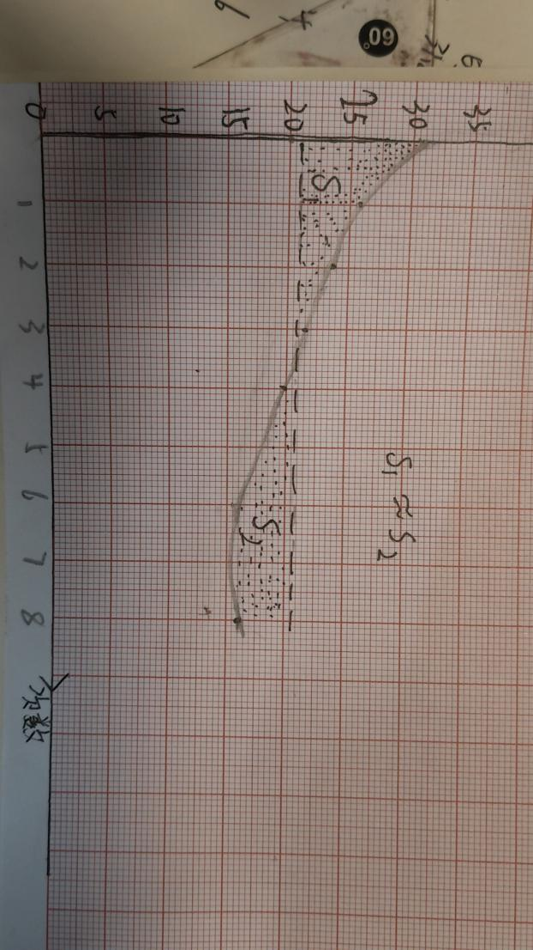

由于在室温上部和室温下部得曲线围成面积 $S_{a}$ ≈ $S_{b}$，所以可以视作实验条件为绝热条件。

由L=(1/ $m_{i})$ (cm+ $c_{1}m_{1}$ + $c_{2}m_{2}$) ($Θ_{1}$- $Θ_{2}$)-c $Θ_{2}$ 的公式得



六、思考题

1.试定性说明下述情况给L得测量结果带来的影响。

（1）测 $Θ_{1}$ 前没有搅拌：可能偏大也可能偏小。

（2）测 $Θ_{1}$ 后到投冰之前相隔了一段时间：偏大。

（3）搅拌过程中有水溅出：偏大。

（4）冰未拭干就投入量热器：偏小。

（5）实验过程中打开量热器盖子看了看：偏小。

2.假如冰内有①气泡②小水泡③杂质，它们分别对实验结果有影响吗？为什么？

答：气泡没有，小水泡和杂质有。因为水泡和杂质与冰的比热容不同，在升温过程中吸热，影响实验结果。

1. 如果冰中含水量为x%，试求由此引起的L的相对误差。
2. 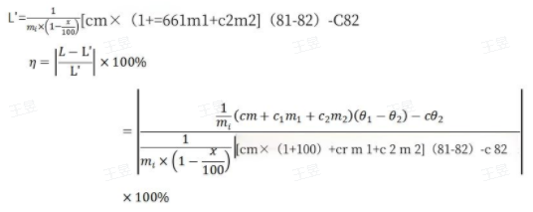若给定，求定值误差

由定制误差计算公式得：



实验原始数据如下：

